Madrid, 10 de enero de 2012

Querido jugador/a:

El Comité Técnico Juvenil te ha seleccionado para asistir a la concentración “España B – Mixta” que tendrá lugar los días 3 y 4 de marzo en el Centro Nacional de Golf Madrid

Te rogamos nos confirmes tu asistencia lo antes posible con el fin de organizarte el viaje.

En espera de tus noticias, recibe un afectuoso saludo,
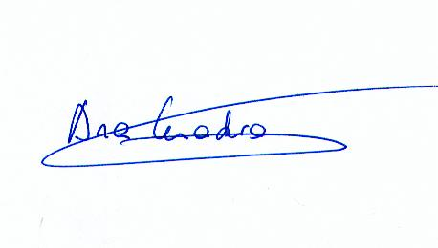

Ana Cuadra Ibarguchi
Presidenta
Comité Técnico Juvenil

